Incluir: Cadastro de Produtos e Cadastro de fornecedores
No arquivomdb já existem as tabelas, a de fornecedors está ok, porém na de produto deve incluir o campo de porcentagem de lucro

Cadastro de clientes:
Incluir no banco de dados um campo de status do cliente, pois na tela também deverá incluir um campo de status para marcar ele como arquivo morto, na tela também deve incluir o filtro de pesquisa pelo arquvo morto, onde devem aparecer somenteos clientes que foram marcados como arquivo morto, em baixo do campo Ordenação.

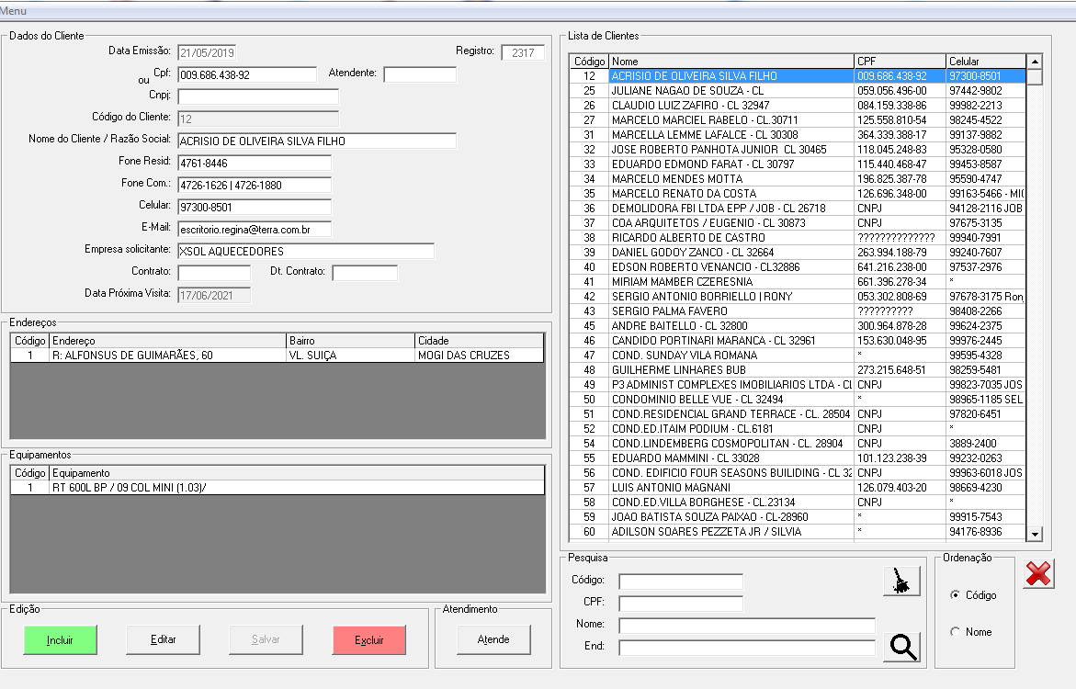
Nesta tela, linkar um mesmo endereço com x sistemas

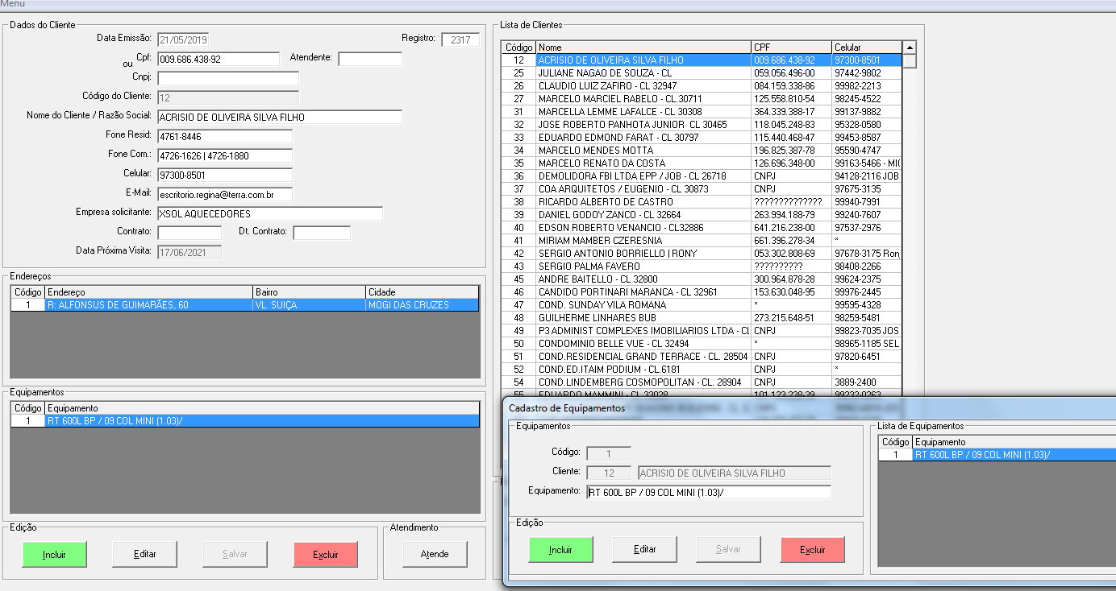
Com um duplo clique nos grids, abre a tela de cadastro de cada um, por exemplo se cliar no grid de equipamentos abre a tela de cadastro de equipamentos, nesta tela deverá incluir um campo novo onde será informado para qual endereço o equipamento deve ser associado.

Parao grid de equipamentos, permitir a multiseleção, e também no relatório da OS devem aparecer todos os equipamentos selecionados aqui nesta tela do cadastro docliente
Tela de OS:
Se a data do agendamento for um dia de domingo, não permite salvar e informar msg em tela
No momento de sair do campo de data do serviço, verificar na agenda do técnico informado para o serviço está disponível.
Incluir espaço para observações do técnico
Quando faz uma OS para um serviço , automaticamente é agendado uma próxima visita com a data de um ano depois, esta visita pode ser vista na tela Gerenciador de Visitas, porém isto não acontece se for feita uma OS para o serviço 13 – Instalação de Aquecedor, tem que fazer.
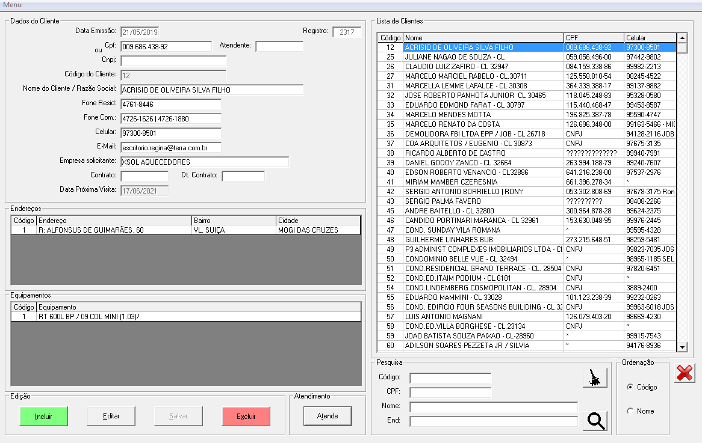
Para abrir a tela de OS, clica-se neste botão ATENDE
Que levará para esta tela:
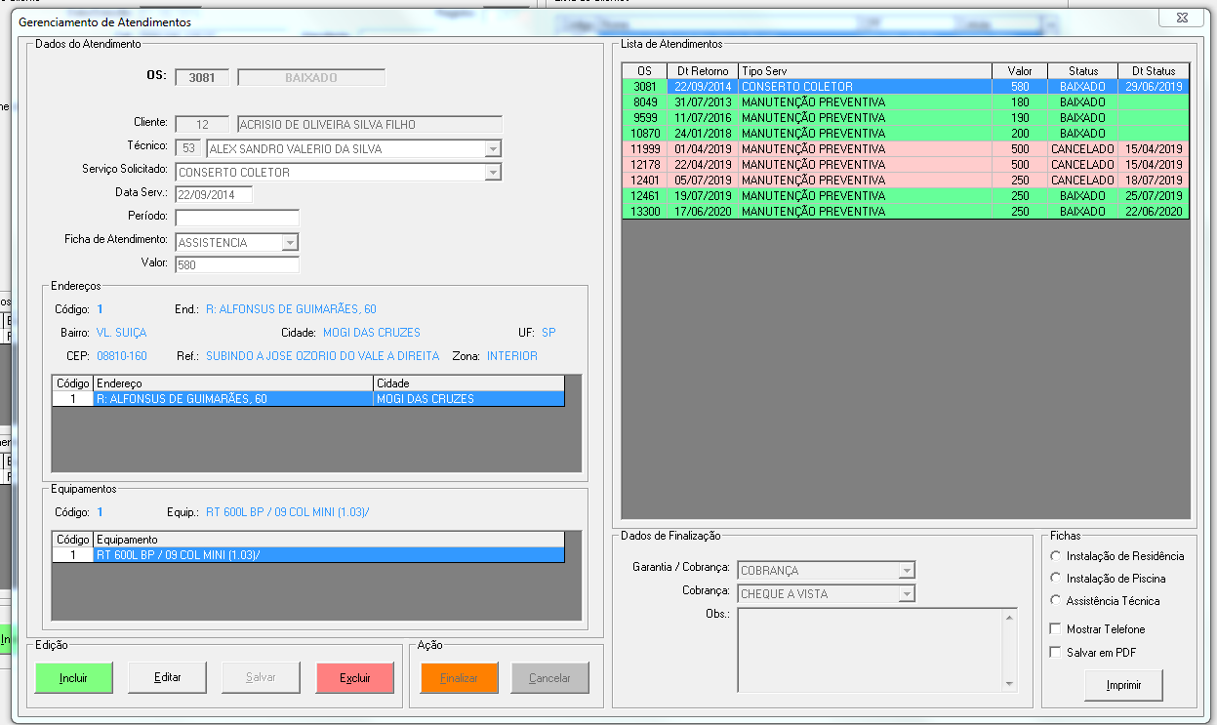
No cadastro de técnicos, verificar os componentes de imagem, se estão com strech para auto ajustar o tamanho das fotos.

Na tela de agenda (cadastros > agenda)
Incluir os dias disponíveis que o técnico está em serviço

